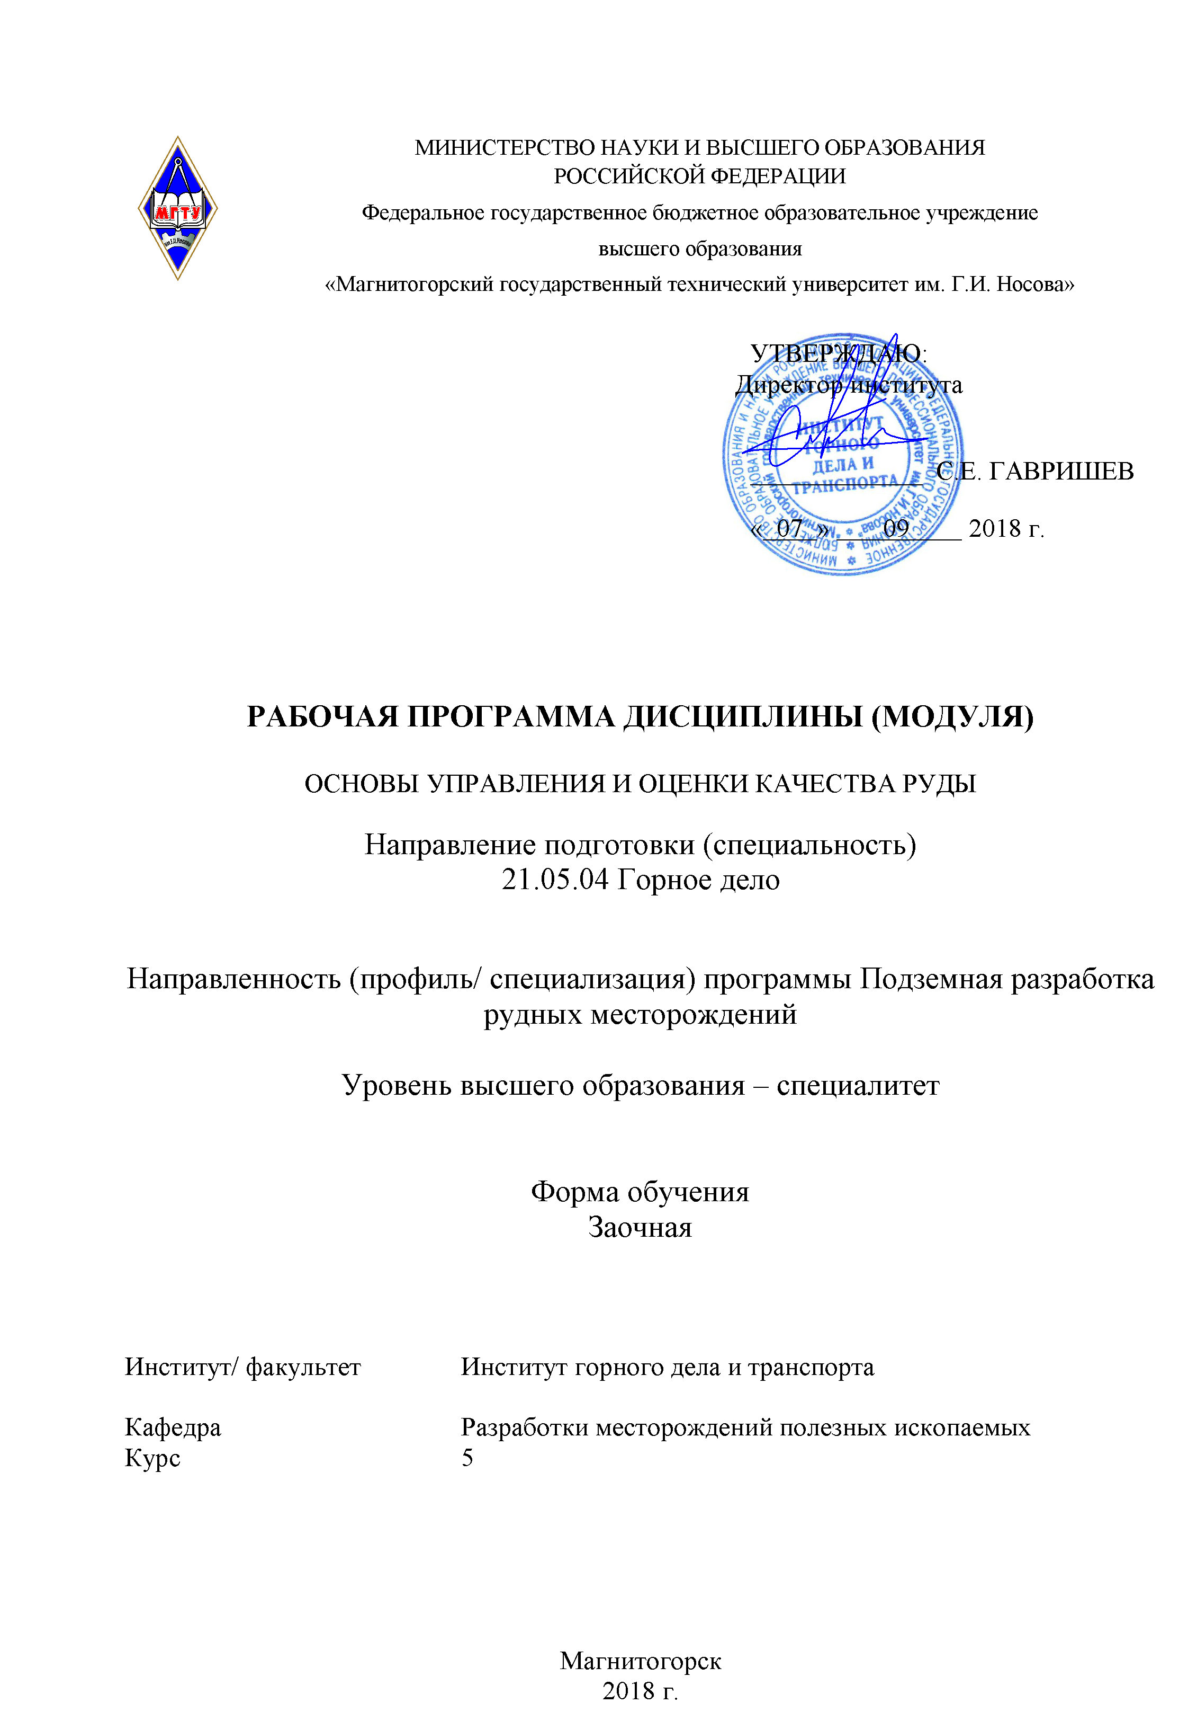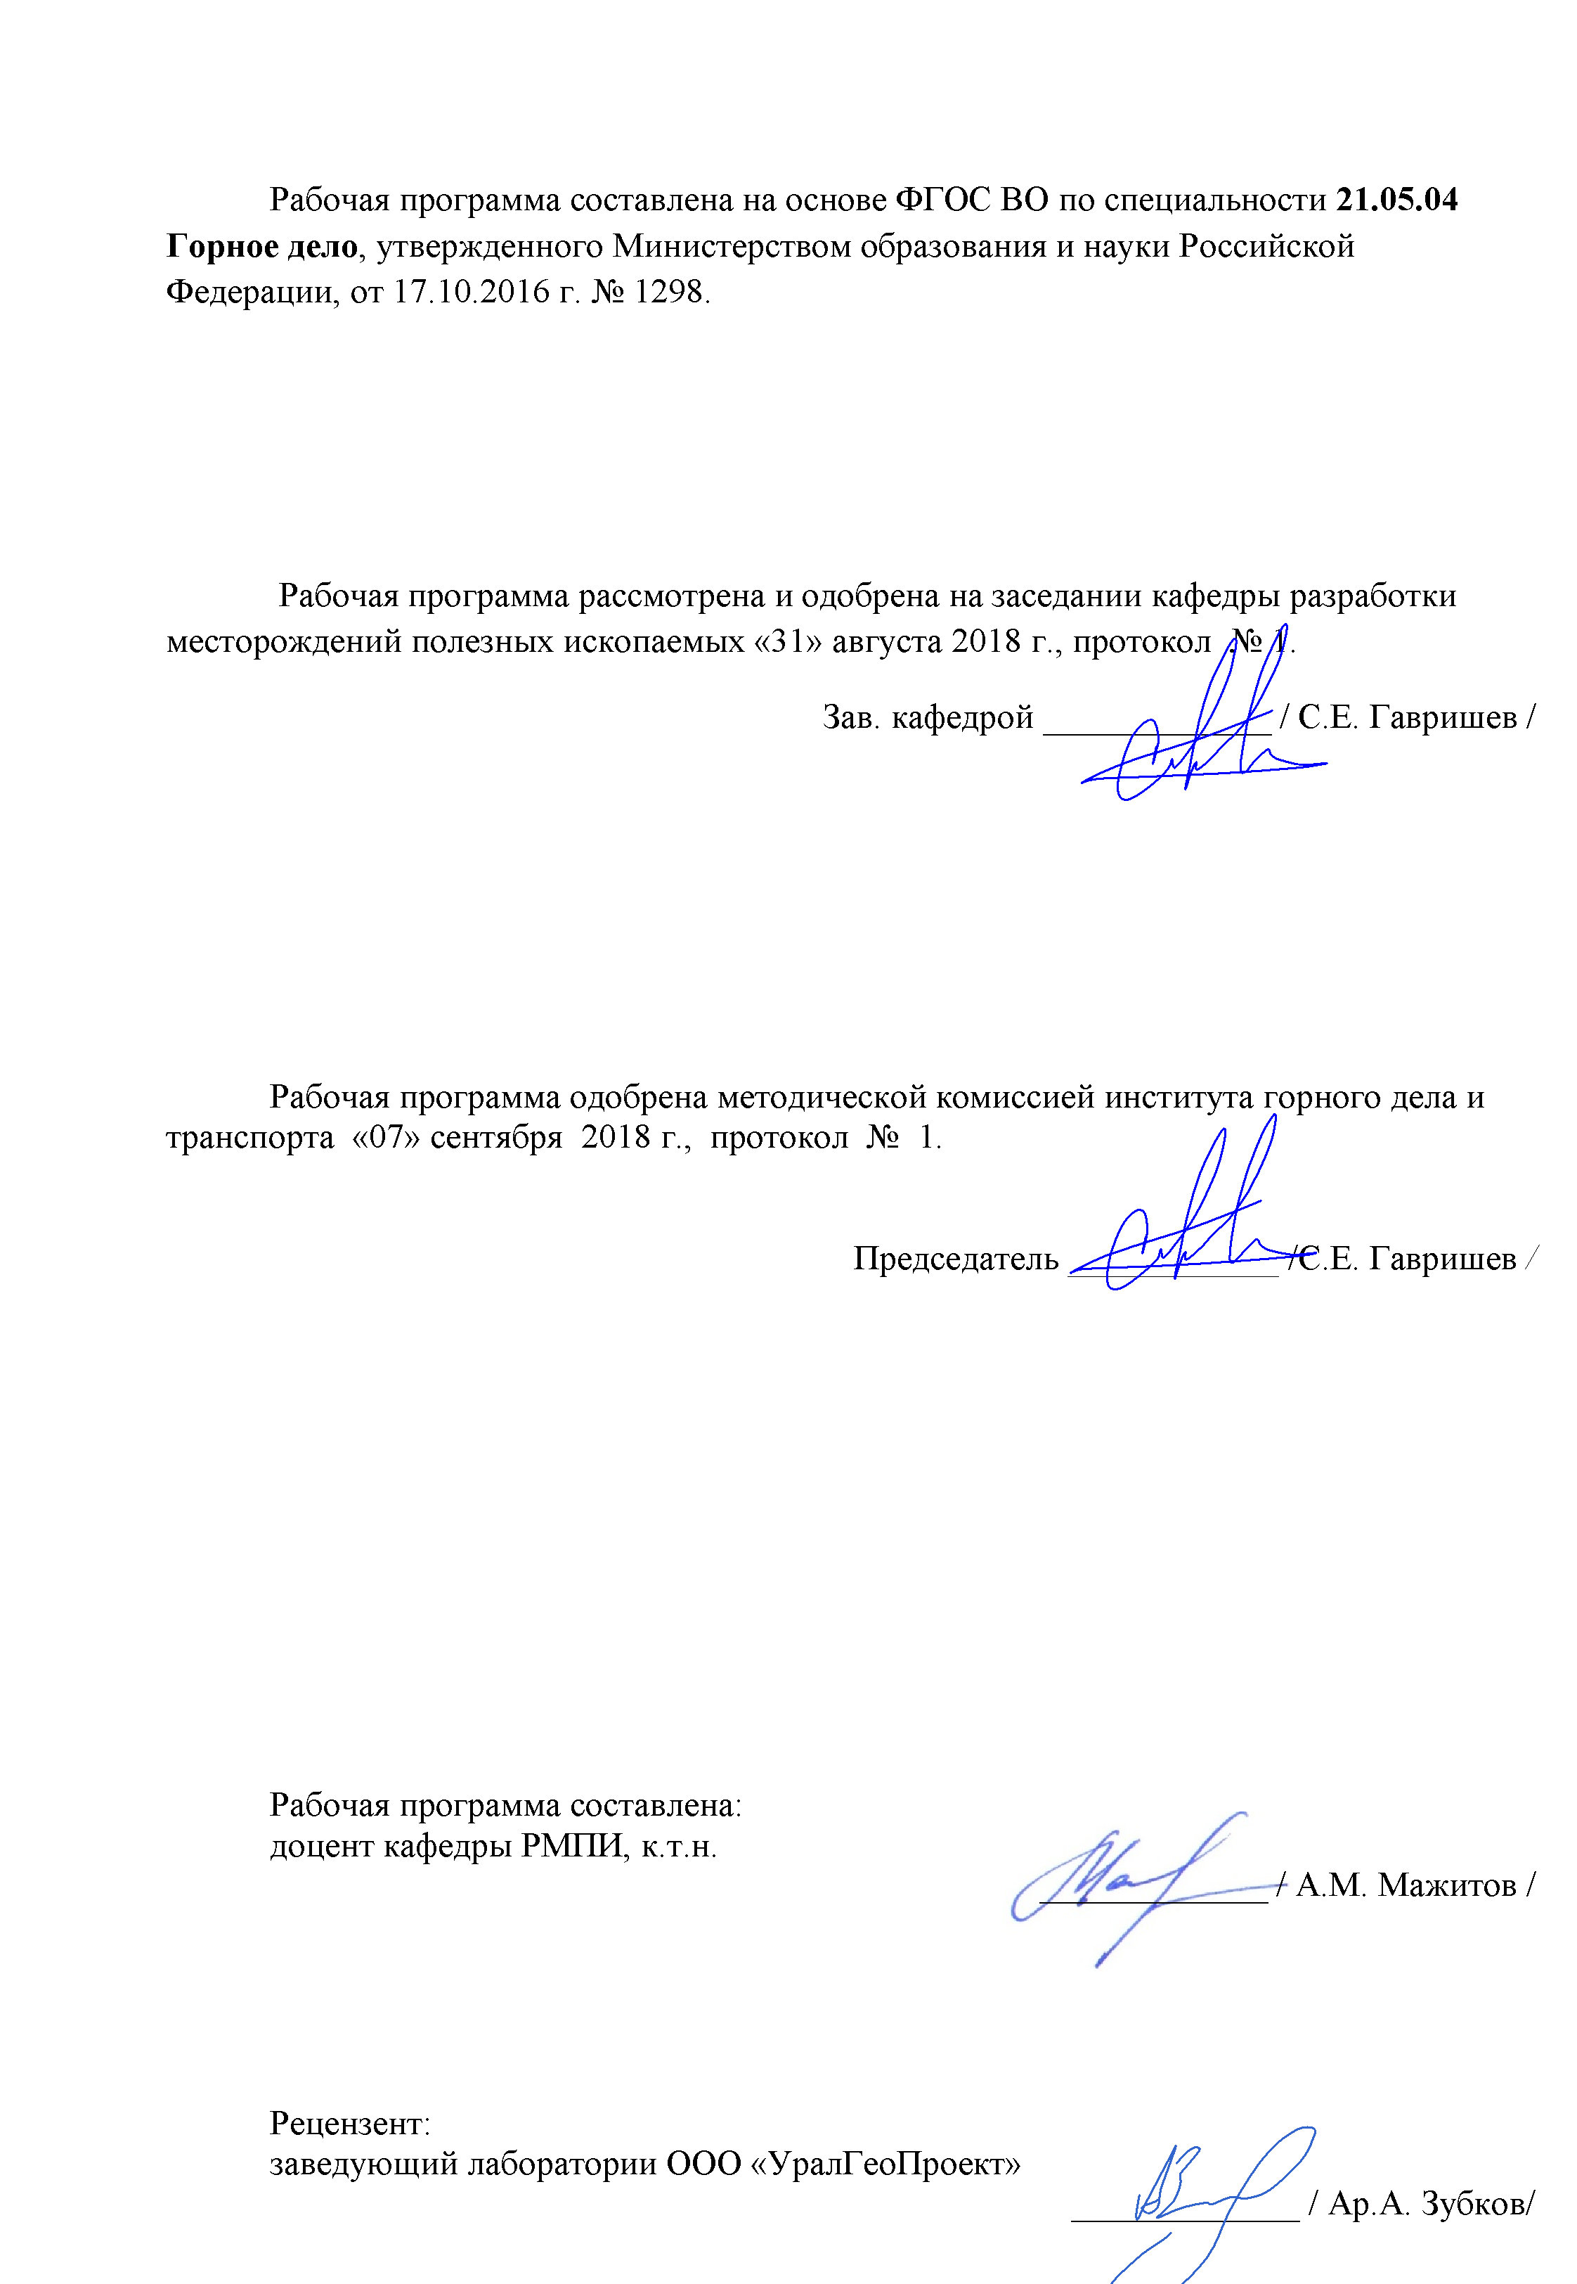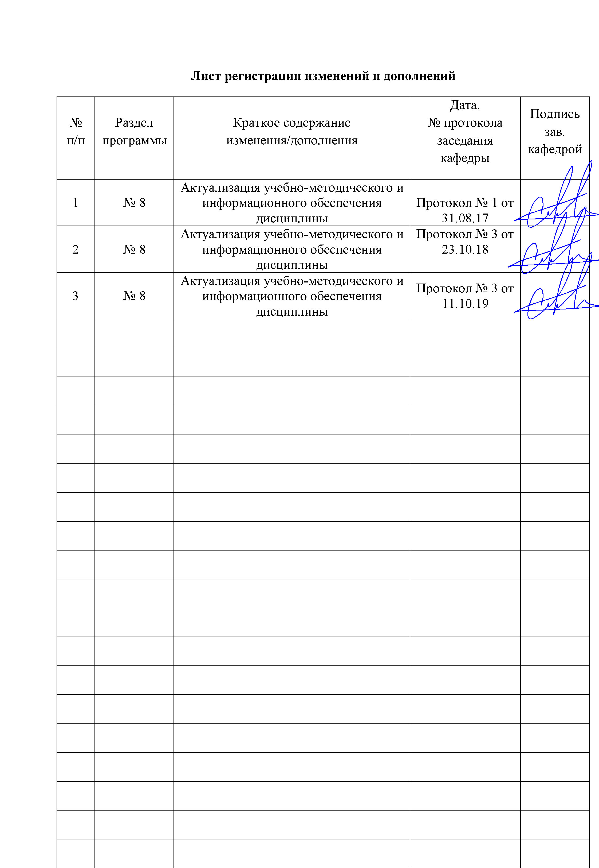
1 Цели освоения дисциплины (модуля)
Целью преподавания дисциплины «Основы управления и оценки качества руды» является формирование у студентов знаний теории и практики управления качеством продукции горного предприятия.
Задачи дисциплины – усвоение студентами:
- теорией и передовой практикой управления качеством рудной массы в процессе добычи;
- умением обосновывать оптимальные требования к качеству рудной массы, а также выбору рациональной технологии и организации работ, обеспечивающих требуемое качество добытой рудной массы;
- приобретение студентами практических навыков технолого-экономического обоснования требований к качеству рудной массы применительно к конкретным условиям, а также навыков работы по контролю за качеством продукции горного предприятия.

2 Место дисциплины (модуля) в структуре образовательной программы подготовки специалиста
Дисциплина «Основы управления и оценки качества руды» является дисциплиной, входит в вариативную часть блока 1 образовательной программы.
Дисциплина изучается в В семестре, относится к дисциплинам профессионального цикла.
Успешное усвоение материала предполагает знание студентами основных положений следующих дисциплин. С2.Б.3 «Геология». С3.Б.17 «Подземная разработка месторождений полезных ископаемы». С3.Б.29 «Системы разработки рудных месторождений». С3.Б.24 «Процессы подземной разработки рудных месторождений».
Данная дисциплина необходима для последующего успешного освоения следующих дисциплин: «Комплексное освоение недр», «Дипломное проектирование».

3 Компетенции обучающегося, формируемые в результате освоения
дисциплины (модуля) и планируемые результаты обучения
В результате освоения дисциплины (модуля) «Основы управления и оценки качества руды» обучающийся должен обладать следующими компетенциями:
Структурный  элемент  компетенции | Планируемые результаты обучения
ПК-20 умением разрабатывать необходимую техническую и нормативную документацию в составе творческих коллективов и самостоятельно, контролировать соответствие проектов требованиям стандартов, техническим условиям и документам промышленной безопасности, разрабатывать, согласовывать и утверждать в установленном порядке технические, методические и иные документы, регламентирующие порядок, качество и безопасность выполнения горных, горно-строительных и взрывных работ
Знать | - методы оценки качества при добыче руд  - методы оценки георесурсного потенциала рудных месторождений  - классификационные признаки оценки потребительской разработки рудных месторождений ценности компонентов георесурсного потенциала рудных месторождений  - влияние природных, технологических, организационно-технических факторов на изменение качества продукции горного производства
Уметь | - обосновать оптимальные требования к качеству рудной массы  - производить выбор рациональной технологии и организации работ, обеспечивающих требуемое качество добытой рудной массы  - конструировать технологические схемы управления качеством рудопотоков на горном производстве;
Владеть | - методиками обосновывать мероприятия по повышению полноты и комплексному использованию ресурсов рудных месторождений  - навыками работы по контролю за качеством продукции горного предприятия
ПСК-2.1 владением навыками геолого-промышленной оценки рудных месторождений полезных ископаемых
Знать | - классификации полезных ископаемых;  - методы управления качеством продукции;  - показатели и основные методы оценки качества
Уметь | - производить оценку качества минерального сырья различными методами  - рассчитывать ценность добываемого и перерабатываемого полезного ископаемого
Владеть | - навыками технолого-экономического обоснования требований к качеству рудной массы, применительно к конкретным условиям

4 Структура и содержание дисциплины (модуля)
Общая трудоемкость дисциплины составляет 4 зачетных единиц 144 акад. часов, в том числе:
– контактная работа – 17,2 акад. часов:
– аудиторная – 14 акад. часов;
– внеаудиторная – 1 акад. часов;
– самостоятельная работа – 118,1 акад. часов;
– контроль – 8,7 акад. часов.
Раздел/ тема  дисциплины | Курс | Аудиторная  контактная работа  (в акад. часах) |  |  | Самостоятельная работа (в акад. часах) | Вид самостоятельной  работы | Форма текущего контроля успеваемости и  промежуточной аттестации | Код и структурный  элемент  компетенции
Раздел/ тема  дисциплины | Курс | лекции | лаборат.  занятия | практич. занятия
1. Рудная масса и концентрат как продукция горного предприятия. Связь качества минерального сырья с проблемой рационального и комплексного использования недр. Современное состояние и проблема качества полезных ископаемых. Диалектика проблемы качества полезных ископаемых в связи с включением в эксплуатацию все более бедных и сложных для разработки месторождений, а также в связи с развитием техники и технологии горного производства | 5 | 0,6 |  | 8 | 20 | Решение задач. Самостоятельное изучение учебной и научной литературы | Устный опрос | ПСК-2.3
2. Качество продукции горного предприятия и методы определения. Квалиметрия и ее основные понятия. Содержание понятия «качество полезных ископаемых». Полезные и вредные свойства минерального сырья. Категории качества полезного ископаемого (абсолютное, потребительское, символизирующее, расширенное и оптимальное).  Дифференциальная оценка качества минерального сырья. Достоинства и недостатки метода. Метод комплексной оценки качества руд. Показатели значимости отдельных свойств комплексных руд. | 5 | 0,6 |  | 8/4 | 30 | Решение задач. Самостоятельное изучение учебной и научной литературы | Устный опрос | ПСК-2.3
3. Ценность полезных ископаемых и ее категории: теоретическая, промышленная, валовая, эффективная, реализуемая и товарная. Оценка изменчивости показателей качества. Расчет ценности руд различных типов и сортов. | 5 | 0,6 |  | 2 | 30 | Решение задач. Самостоятельное изучение учебной и научной литературы | Устный опрос. Рубежный контроль № 1 | ПСК-2.3
4. Влияние качества минерального сырья на обогащение, металлургический и химический передел, а также на работу теплоэлектростанций.  Значение стабильности показателей качества рудного сырья на себестоимость продукции обогатительных и металлургических предприятий. | 5 | 0,6 |  |  | 20 | Решение задач. Самостоятельное изучение учебной и научной литературы | Устный опрос | ПСК-2.3
5. Понятия о кондициях: геологические, проектные и эксплуатационные кондиции. Оптимизация требований к качеству минерального сырья на основе совместного учета интересов добывающего и перерабатывающего производств. Типы руд и их характеристика.  Оптимизация требований к качеству рудного сырья. | 5 | 0,6 |  |  | 10 | Решение задач. Самостоятельное изучение учебной и научной литературы | Устный опрос | ПСК-2.3
6. Комплексная количественная оценка качества многокомпонентных руд. Сложность формы залежи. Изменчивость качества руд в недрах. Методы вероятностной оценки изменчивости показателей качества полезного ископаемого. Геометро-статистическая оценка изменчивости показателей качества руды в недрах.  Влияние изменчивости руды в недрах на колебания качества рудной массы.  Содержание полезного компонента во вмещающих породах и наличие включений пустых пород в контур рудного тела. Их взаимосвязь с качеством добытой рудной массы. Взаимосвязь физико-механических свойств руд и качества добываемой рудной массы. | 5 | 1 |  | 2 | 21,4 | Решение задач. Самостоятельное изучение учебной и научной литературы | Устный опрос. Рубежный контроль № 2 | ПСК-2.3
Итого по дисциплине | 5 | 6 |  | 8 | 125,1 |  | Зачет с оценкой

5 Образовательные технологии

Для реализации предусмотренных видов учебной работы в качестве образовательных технологий в преподавании дисциплины «Управление качеством руд при добыче» используются традиционная и модульно - компетентностная технологии.
Передача необходимых теоретических знаний и формирование основных представлений по курсу «Управление качеством руд при добыче» происходит с использованием мультимедийного оборудования.
Лекции проходят в традиционной форме, в форме лекций-консультаций и проблемных лекций. Теоретический материал на проблемных лекциях является результатом усвоения полученной информации посредством постановки проблемного вопроса и поиска путей его решения. На лекциях – консультациях изложение нового материала сопровождается постановкой вопросов и дискуссией в поисках ответов на эти вопросы.
При проведении практических занятиях используются работа в команде.
Самостоятельная работа стимулирует студентов в процессе подготовки домашних заданий, при решении задач на практических занятиях, при подготовке к контрольным работам, выполнении курсового проекта и итоговой аттестации.

6 Учебно-методическое обеспечение самостоятельной работы обучающихся

Аудиторная самостоятельная работа студентов на практических занятиях осуществляется под контролем преподавателя в виде решения задач и выполнения упражнений, которые определяет преподаватель для студента.
Внеаудиторная самостоятельная работа студентов осуществляется в виде чтения с проработкой материала и выполнения домашних заданий с консультациями преподавателя.

Перечень тем практических занятий
1. Факторы влияющие на качество добытого полезного ископаемого.
2. Методы оперативного планирования и управления качеством руд
ной массы.
3. Расчет соотношения объема добычи из различных блоков (участков) с целью стабилизации качества руды в потоке. Расчет статистических показателей изменчивости качества руд с использованием графических и статистических методов.

Оценочные средства для текущего контроля успеваемости, промежуточной аттестации по итогам освоения дисциплины производится посредством проверки расчетных практических работ.

7 Оценочные средства для проведения промежуточной аттестации

а) Планируемые результаты обучения и оценочные средства для проведения промежуточной аттестации:
а) Планируемые результаты обучения и оценочные средства для проведения промежуточной аттестации:

Структурный элемент  компетенции |  | Планируемые результаты обучения |  | Оценочные средства
ПК-20 умением разрабатывать необходимую техническую и нормативную документацию в составе творческих коллективов и самостоятельно, контролировать соответствие проектов требованиям стандартов, техническим условиям и документам промышленной безопасности, разрабатывать, согласовывать и утверждать в установленном порядке технические, методические и иные документы, регламентирующие порядок, качество и безопасность выполнения горных, горно-строительных и взрывных работ
Знать | - методы оценки качества при добыче руд;  - методы оценки георесурсного потенциала рудных месторождений;  - классификационные признаки оценки потребительской разработки рудных месторождений ценности компонентов георесурсного потенциала рудных месторождений; |  | Вопросы для подготовки к экзамену:  Изменчивость качества руд и методы ее оценки.  Влияние геологоразведочных работ на показатели качества рудопотоков  Влияние схемы и способа вскрытия на показатели качества рудной массы.  Классификация способов управления качеством полезного ископаемого  Зависимость показателей эффективности функционирования горнодобывающего предприятия от вещественного состава рудопотока  Факторы, влияющие на качество добываемой рудной массы  Понятие кондиции на минеральное сырье, основные показатели кондиций и факторы, их определяющие  Влияние способа вскрытия месторождения на выбор способа управления качеством рудопотока  Влияние способов управления качеством рудопотоков на технико-экономические показатели горнодобывающего предприятия  Характеристика способов управления качеством рудопотоков  Виды и характеристика ценности минерального сырья  Влияние способа управления горным давлением на показатели качества рудопотока  Показатели качества товарного сырья и факторы, их определяющие  Влияние параметров залегания рудного тела на показатели качества рудопотоков  Понятие товарного продукта горнодобывающего предприятия: сырье, товарная руда, концентрат, окатыши, металлургические брикеты.  Требования к качеству товарного сырья  Влияние способа управления горным давлением на показатели качества рудопотока  Управление качеством рудопотоков как один из производственных процессов подземной добычи руд  Влияние схемы и способа вскрытия на показатели качества рудной массы  Последовательность операций по прогнозированию показателей качества рудопотока  Показатели технологических схем движения рудопотоков  Влияние геологоразведочных работ на показатели качества рудной массы  Область применения показателей оценки изменчивости качества руды в массиве и рудопотоке  Понятие контрастности руды и ее влияние на выбор способов управления качеством рудопотока  Влияние очистных процессов на стабилизацию качества рудопотока.
Уметь | - обосновать оптимальные требования к качеству рудной массы;  - производить выбор рациональной технологии и организации работ, обеспечивающих требуемое качество добытой рудной массы;  - конструировать технологические схемы управления качеством рудопотоков на горном производстве; |  | Перечень тем практических занятий  1. Факторы влияющие на качество добытого полезного ископаемого.  2. Методы оперативного планирования и управления качеством руд  ной массы.  3. Расчет соотношения объема добычи из различных блоков (участков) с целью стабилизации качества руды в потоке. Расчет статистических показателей изменчивости качества руд с использованием графических и статистических методов.
Владеть | - методиками обосновывать мероприятия по повышению полноты и комплексному использованию ресурсов рудных месторождений;  - навыками технолого-экономического обоснования требований к качеству рудной массы, применительно к конкретным условиям; |  | Рубежный контроль №1 осуществляется путем проведения контрольной работы по вариантам. Пример контрольной работы:  Задача №1  Железорудное месторождение отрабатывается в течение 27 лет открытым способом и в соответствии с принятым проектом закончит отработку через 8 лет. Конечная глубина при этом составит 370м. За период отработки данного месторождения накоплено порядка 135 млн. м3 пород вскрыши во внешнем отвале. Норма экологических платежей установлена в размере 45,6 руб. за размещение 1м3 породы. В целях уменьшения экологических платежей, руководством предприятия предложено на рассмотрение три варианта: 1 – размещение пород вскрыши в пространстве карьера и последующем его затоплением водой; 2 – утилизация отходов металлургического передела 30 млн.т с засыпкой их вскрышными породами; 3 – строительство подземного рудника для доработки оставшихся запасов (прибортовых и ниже дна карьера) с использованием 45% вскрышных пород в качестве закладки выработанного пространства, а оставшуюся часть во внутреннем отвале карьера. Какой из вариантов является наиболее эффективным если: затраты на размещение 1м3 породы в карьере составят 37 руб., в выработанном пространстве подземных камер с учетом дополнительных затрат на приготовление закладочной смеси 61 руб./м3, капитальное строительство рудника составит 11 млн.$, а ожидаемая удельная прибыль от освоения 128 млн.т руды 17 руб./т, за утилизацию 1т отходов металлургического передела предприятие получает надбавку в размере 23 руб./т.  Задача №2  При применении на медном руднике систем разработки с обрушением руды и вмещающих пород с содержанием меди в руде балансовых запасов - 2,7%, цинка – 2,8%, золота – 2,46 г/т, серебра – 33 г/т, среднее разубоживание по данным опробования составило 35%, потери 15%. С применением на этом руднике камерных систем с закладкой, для отработки нижних горизонтов, разубоживание уменьшилось до 10%, а потери составили 5%. Извлечение на обогатительной фабрике при системах с обрушением составляло: по меди – 82,3%, цинку – 71%, золоту – 55%, серебру – 64%, при камерных - по меди – 86,3%, цинку – 74,5%, золоту – 60%, серебру – 69%. Затраты на добычу и переработку при системах с обрушением 550 руб./т, а при камерных системах в 1,3 раза больше чем с обрушением. Определить коэффициент увеличения извлечения металлов в концентрат в расчете на 1т руды балансовых запасов и на 1т добытой руды. По расчетам эффективной ценности определить экономическую эффективность применяемых систем разработок.  Задача № 3  Рудник продает железную руду двух сортов. Содержание компонентов в руде I сорта: Fe - 42 %, S – 1 %, Mn – 3 %. В руде II сорта содержится: Fe - 32 %, S – 2 %, Mn – 1.8 %.  Определите цену руды обоих сортов, если технологическим условием определено, что руда, с содержанием железа 40 % принимается по цене 380 руб/т. За каждый процент отклонения по технологическому условию дается надбавка в размере 30 руб/% железа. Также установлена надбавка за каждый процент марганца 1,5 % от цены и скидка за каждый процент серы в размере 2,6 %.  Задача № 4  ОАО «КМА Руда» продает железный концентрат по цене 1800 руб за тонну концентрата с содержанием Fe - 60 %. За каждый процент отклонения по содержанию предусматривается скидка или надбавка в размере 100 руб.  ОАО «КМА Руда» разрабатывает месторождения железистых кварцитов с содержанием железа 45 % системами разработки с породной закладкой. Разубоживание при этом составляет 7 %. Содержание железа в концентрате после обогащения составляет 65 % при извлечении 85 %. Определите, извлекаемую ценность 1т руды.  Задача № 5  В процессе планирования разработки месторождения на новом участке установлено, что среднее содержание меди в контурах запасов – 2,8 %. Рудное тело имеет общий объем 37,5 тыс.м3 при общей площади контакта рудного тела 14 300 м2. Определите среднее содержание металла в добытой рудной массе при разработке системой с закладкой выработанного пространства, если при разработке этой же системой близкого по условиям участка было установлено:  - при коэффициенте сложности залегания рудного тела 0,35 потери составили 3 %, разубоживание 6 %.  - при коэффициенте сложности залегания рудного тела 0,6 потери составили 5 %, разубоживание 8 %.  Задача № 6  Ранжируйте по уровню качества 5 партий медно-никелевой руды с исходными данными представленными в таблице.  Задача № 22  Определить содержание меди в 1 т и 1 м3 рудной массы, выпущенной из камеры размером 10*35*45м при условии, что содержание меди в медно-колчеданной руде - 3,6 %, разубоживание руды при выпуске составляет 7%, потери в надштрековом целике - 5,5 %, потери за счет неточного оконтуривания камеры - 0,5 %, потери при выпуске - 3,5 %, плотность руды в массиве - 3600 кг/м3, а коэффициент разрыхления при взрывной отбойке - 1,5.
  № партии | Содержание в руде, %
  № партии | Cu | Ni | S | As | Au, г/т
  1 | 1.9 | 0.4 | 22 | 0.4 | 3
  2 | 0.8 | 0.8 | 18 | 1.2 | 6
  3 | 1.2 | 0.5 | 26 | 0.3 | 11
  4 | 2.9 | 1.2 | 13.4 | 0.9 | 4
  5 | 3.2 | 1.6 | 16.5 | 1.4 | 2
  Цены в у.е.: | 2500 | 6300 | 70 | Затраты  13$ на % | 12$ / г
ПСК-2.1 владением навыками геолого-промышленной оценки рудных месторождений полезных ископаемых
Знать |  | - влияние природных, технологических, организационно-технических факторов на изменение качества продукции горного производства;  - классификации полезных ископаемых;  - методы управления качеством продукции;  - показатели и основные методы оценки качества |  | Самостоятельное изучение и написание конспекта по темам:  - Задачи предприятий по улучшению качества продукции и принципы формирования требуемого уровня качества. Зависимость среднего абсолютного уровня качества руды от ее объема.  - Стадии планирования и управления горными работами в режиме обеспечения среднего заданного уровня качества рудной массы  - Организация информации о качестве руды на всех этапах технологического процесса  - Методы оперативного планирования и управления качеством руд  ной массы  - Усреднение качества рудной массы на горных предприятиях. Система процессов усреднения  - Стабилизация качества руды при выдаче ее отдельными рудопотоками
Уметь |  | - производить оценку качества минерального сырья различными методами;  - рассчитывать ценность добываемого и перерабатываемого полезного ископаемого |  | Перечень тем практических занятий  1. Факторы влияющие на качество добытого полезного ископаемого.  2. Методы оперативного планирования и управления качеством руд  ной массы.  3. Расчет соотношения объема добычи из различных блоков (участков) с целью стабилизации качества руды в потоке. Расчет статистических показателей изменчивости качества руд с использованием графических и статистических методов.
Владеть |  | - навыками работы по контролю за качеством продукции горного предприятия |  | Рубежный контроль №2  Рубежный контроль №2 осуществляется путем проведения контрольной работы по вариантам. Пример контрольной работы:  Необходимо решить задачу. На основании данных, полученных на месторождении необходимо рассчитать следующие вероятностные характеристики качества в начале и в конце рудопотока.

б) Порядок проведения промежуточной аттестации, показатели и критерии оценивания:
Промежуточная аттестация по дисциплине «Основы управления и оценки качества руды» включает теоретические вопросы, позволяющие оценить уровень усвоения обучающимися знаний, и практические задания, выявляющие степень сформированности умений и владений, проводится в форме экзамена.
Экзамен по данной дисциплине проводится в устной форме по экзаменационным билетам, каждый из которых включает 3 теоретических вопроса.
Показатели и критерии оценивания экзамена:
– на оценку «отлично» (5 баллов) – обучающийся демонстрирует высокий уровень сформированности компетенций, всестороннее, систематическое и глубокое знание учебного материала, свободно выполняет практические задания, свободно оперирует знаниями, умениями, применяет их в ситуациях повышенной сложности.
– на оценку «хорошо» (4 балла) – обучающийся демонстрирует средний уровень сформированности компетенций: основные знания, умения освоены, но допускаются незначительные ошибки, неточности, затруднения при аналитических операциях, переносе знаний и умений на новые, нестандартные ситуации.
– на оценку «удовлетворительно» (3 балла) – обучающийся демонстрирует пороговый уровень сформированности компетенций: в ходе контрольных мероприятий допускаются ошибки, проявляется отсутствие отдельных знаний, умений, навыков, обучающийся испытывает значительные затруднения при оперировании знаниями и умениями при их переносе на новые ситуации.
– на оценку «неудовлетворительно» (2 балла) – обучающийся демонстрирует знания не более 20% теоретического материала, допускает существенные ошибки, не может показать интеллектуальные навыки решения простых задач.
– на оценку «неудовлетворительно» (1 балл) – обучающийся не может показать знания на уровне воспроизведения и объяснения информации, не может показать интеллектуальные навыки решения простых задач.

8 Учебно-методическое и информационное обеспечение дисциплины

а) основная литература:
1. Каплунов, Д.Р. Комбинированная разработка рудных месторождений [Электронный ресурс]: учебное пособие / Д.Р. Каплунов, М.В. Рыльникова. – Издательство «Горная книга», 2012. – 344 с. – ISBN 978-5-98672-289-4. // Лань: электронно-библиотечная система. – Режим доступа: URL: https://e.lanbook.com – Загл. с экрана.
2. Ломоносов, Г.Г. Производственные процессы подземной разработки рудных месторождений [Электронный ресурс]: учеб. пособие – Издательство «Горная книга», 2013. – 517 с. – ISBN 978-5-98672-343-3. // Лань: электронно-библиотечная система. – Режим доступа: URL: https://e.lanbook.com – Загл. с экрана.
3. Казикаев, Д.М. Практический курс комбинированной разработки рудных месторождений [Электронный ресурс]: учебное пособие – Издательство «Горная книга», 2012. – 192 с. – ISBN 978-5-98672-328-0. // Лань: электронно-библиотечная система. – Режим доступа: URL: https://e.lanbook.com – Загл. с экрана.

б) Дополнительная литература:
1. Трубецкой, К. Н. Основы горного дела [Электронный ресурс]: учебник / К. Н. Трубецкой, Ю. П. Галченко. – Москва: Академический Проект, 2020. – 231 с. – ISBN 978-5-8291-3017-6. // Лань: электронно-библиотечная система. – Режим доступа: URL: https://e.lanbook.com/book/132543 – Загл. с экрана.
2. Боровков, Ю.А. Технология добычи полезных ископаемых подземным способом [Электронный ресурс]: учебник / Ю.А. Боровков, В.П. Дробаденко, Д.Н. Ребриков. – Лань, 2020. – 272 с. – ISBN 978-5-8114-5178-4. // Лань: электронно-библиотечная система. – Режим доступа: URL: https://e.lanbook.com – Загл. с экрана.
3. Мельник, В.В. Физико-химическая геотехнология [Электронный ресурс]: учебник / В.В. Мельник, В.Г. Виткалов, Н.И. Абрамкин, Ю.М. Максименко. – НИТУ МИСиС, 2019. – 272 с. – ISBN 978-5-906953-12-4. // Лань: электронно-библиотечная система. – Режим доступа: URL: https://e.lanbook.com – Загл. с экрана.

в) Методические указания:
1. Мещеряков Э.Ю., Угрюмов А.Н., Зубков А.А., Маннанов Р.Ш., Технология подземной разработки руд в сложных условиях. Учеб. пособие Магнитогорск: ФГБОУ ВПО «МГТУ», 2009, 78 с.
2. Мажитов, А.М. Процессы подземной разработки рудных месторождений [Электронный ресурс]: практикум / А.М. Мажитов, П.В. Волков, А.П. Гнедых. – Магнитогорск: МГТУ, 2018. – ISBN 978-5-9967-1294-6. // М.: ФГУП НТЦ «Информрегистр», 2018. № гос. рег. 0321803388.

г) Программное обеспечение и Интернет-ресурсы:
Программное обеспечение:
Наименование ПО | № договора | Срок действия лицензии
MS Windows 7 | Д-1227 от 08.10.2018 | 11.10.2021
MS Office 2007 | № 135 от 17.09.2007 | бессрочно
Kaspersky Endpoint Security для бизнеса-Стандартный | Д-300-18 от 21.03.2018 | 28.01.2020
7Zip | свободно распространяемое | бессрочно
Autodesk AcademicEdition Master Suite Autocad Civil 3D 2011 | К-526-11 от  22.11.2011 | бессрочно
Autodesk AcademicEdition Master Suite Autocad MEP 2011 | К-526-11 от  22.11.2011 | бессрочно
Geovia Surpac | vgr-077 от 01.09.2012 | бессрочно

Интернет-ресурсы:
1. Национальная информационно-аналитическая система – Российский индекс научного цитирования (РИНЦ) [Электронный ресурс]. – URL: https://elibrary.ru/defaultx.asp – Загл. с экрана.
2. Поисковая система Академия Google (Google Scholar) [Электронный ресурс]. – URL: https://scholar.google.ru/ – Загл. с экрана.
3. Учебный фильм – горные работы [Электронный ресурс]. – URL: https://yandex.ru/video/preview/?filmId=13146773981173894291&text=ютюб+открытые+горные+работы+это+интересно – Загл. с экрана.

9 Материально-техническое обеспечение дисциплины
Материально-техническое обеспечение дисциплины включает:
Тип и название аудитории | Оснащение аудитории
Учебные аудитории для проведения занятий лекционного типа | Мультимедийные средства хранения, передачи и представления информации, макеты
Учебные аудитории для проведения практических занятий, групповых и индивидуальных консультаций, текущего контроля и промежуточной аттестации | Персональные компьютеры с пакетом MS Office, Autodesk Autocad, Surpaс и с доступом в электронную информационно-образовательную среду университета
Помещение для самостоятельной работы обучающихся | Персональные компьютеры с пакетом MS Office, выходом в интернет и с доступом в электронную информационно-образовательную среду университета
Помещение для хранения и профилактического обслуживания учебного оборудования | Стеллажи, сейфы для хранения учебно-методической документации, учебного оборудования и учебно-наглядных пособий

